Мастер-класс: Снежинка «Хрустальная»

Автор мастер-класса: Литвинова Ирина Адельбертовна,
МБУ ДО «ЦДО «Хоста» МО ГО город-курорт Сочи Краснодарского края.
Педагог дополнительного образования

Мастер-класс предназначен для детей 7-15 лет, их родителей и педагогов дополнительного образования.

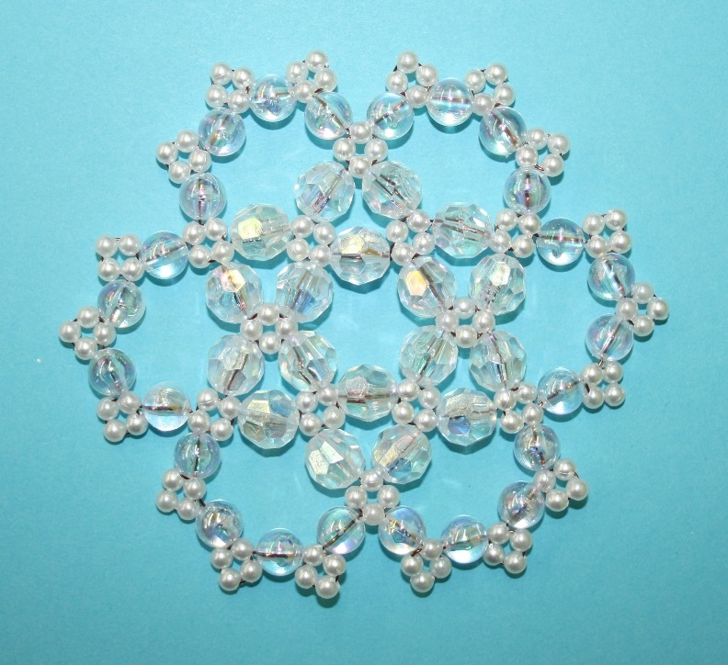

Назначение: Снежинки из бусин можно использовать в новогоднем оформлении помещений (окна, шторы…), а также они могут служить дополнительным (а иногда и самостоятельным) украшением ёлки.

Цель: Изготовление многорядной снежинки из бусин на проволоке.
Задачи:
- Познакомится с плетением по кругу многорядной снежинки из бусин разного диаметра.
- Отработать умение переходить на следующий ряд и видеть фиксирующие бусины.
- Воспитывать усидчивость и аккуратность при выполнении работы.
При работе над многорядной снежинкой важно научить ребенка видеть фиксирующие бусины. Для тех, кто работает над таким изделием впервые, удобнее всего выделить эти бусинки другим цветом, формой, размером. А так же необходимо научить ребенка правильно выходить на следующий ряд плетения и двигаться дальше не перепутав направление плетения.
Идею этой снежинки подсказал интернет. К сожалению, автор остался не известен.
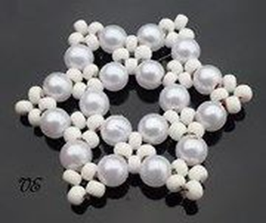Фото из интернета

Инструменты и материалы:
Бусины Ø10мм, белые граненые – 18шт.
Бусины Ø8мм, белые круглые – 24шт.
Бусины Ø4мм, белые жемчужные – 120шт.
Проволока Ø0,4мм – 140см (30+110)
Кусачки

Ход работы:
- Нанизать на проволоку длиной 140см 4 белые жемчужные бусины Ø4мм. Расположить их так, чтобы один конец проволоки был 30см, а другой 110см.
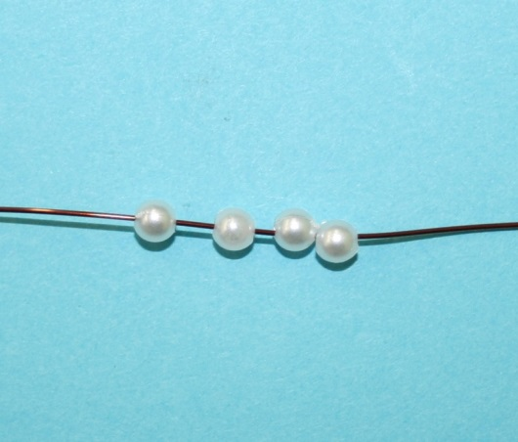

- Продеть один конец проволоки в одну из крайних бусин. Получился крестик.
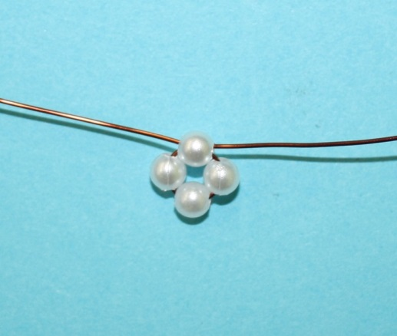

- На короткий конец проволоки нанизать граненую бусину Ø10мм.

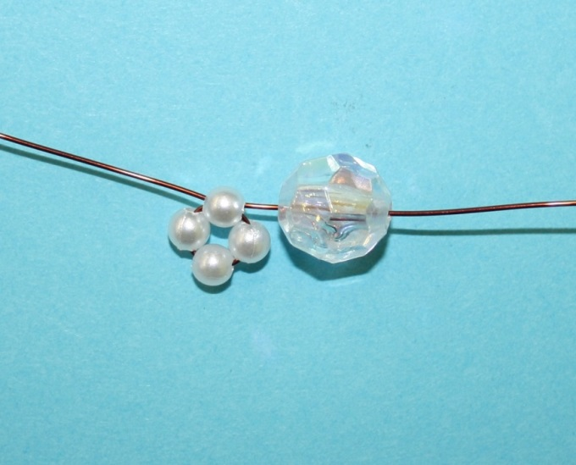

- И 4 белые жемчужные бусины Ø4мм.

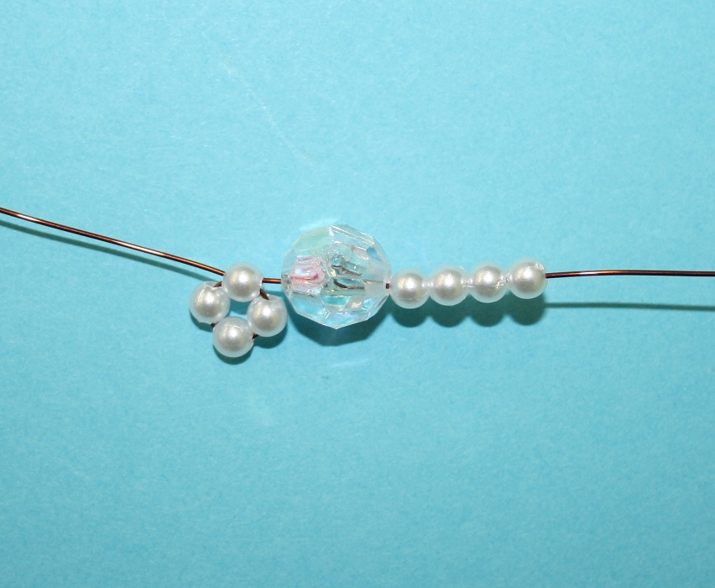

- Из последних 4-х жемчужных бусин Ø4мм сформировать крестик.

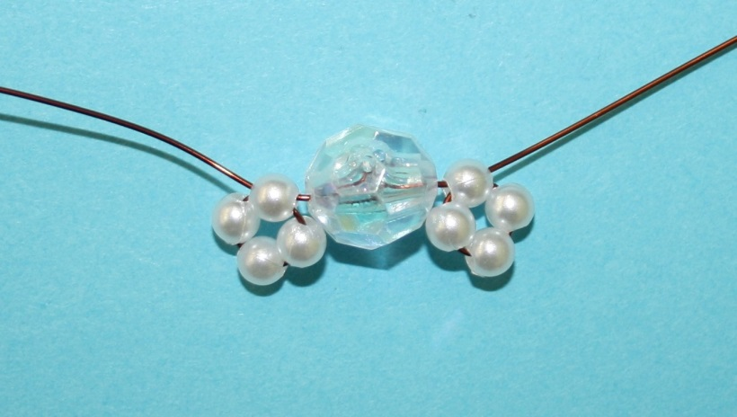

- Продолжить плетение коротким концом проволоки пока не получится 6 пар бусин и крестиков.

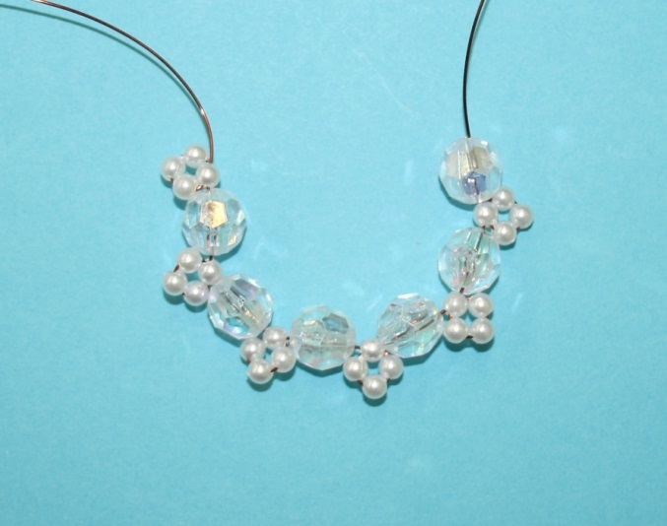

- В последнюю из них продеть проволоку навстречу.

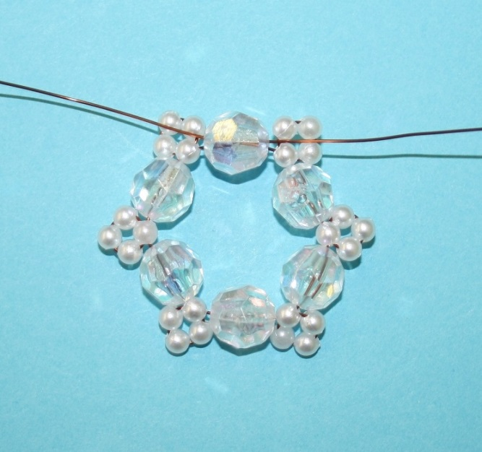

- Длинный конец проволоки вывести из верхней бусины крестика.

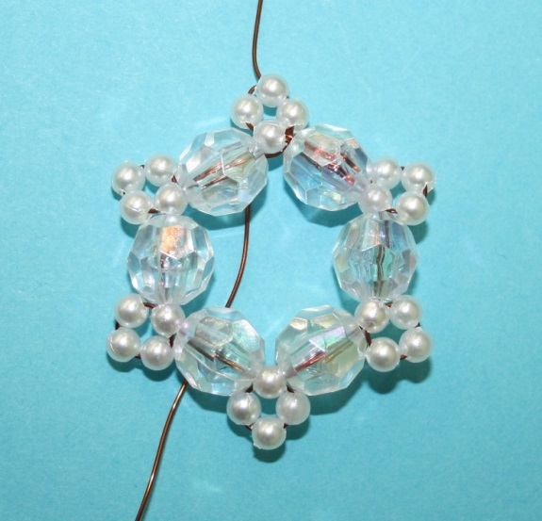

- Нанизать на проволоку 1 граненую и 4 белые жемчужные бусины.

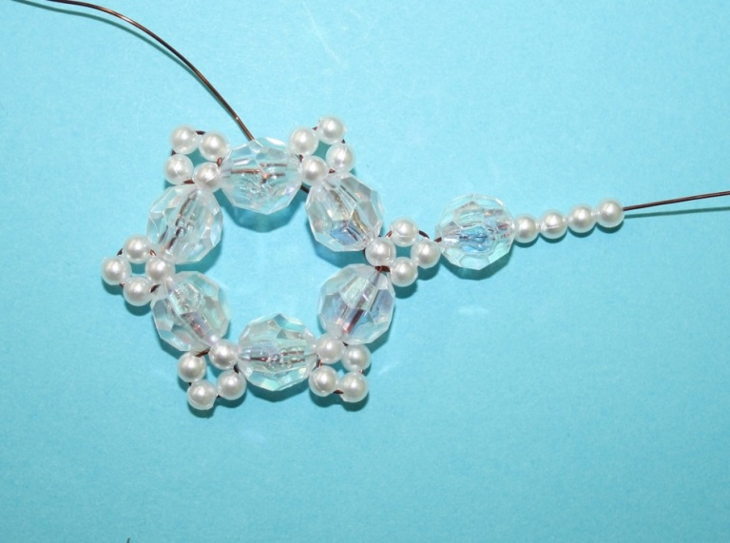

- Из 4-х белых жемчужных бусин сформировать крестик.

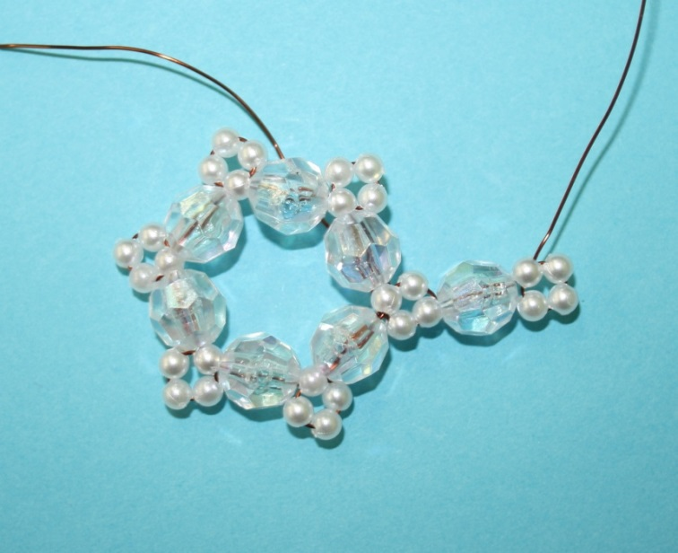

- Нанизать ещё 1 белую граненую бусину.

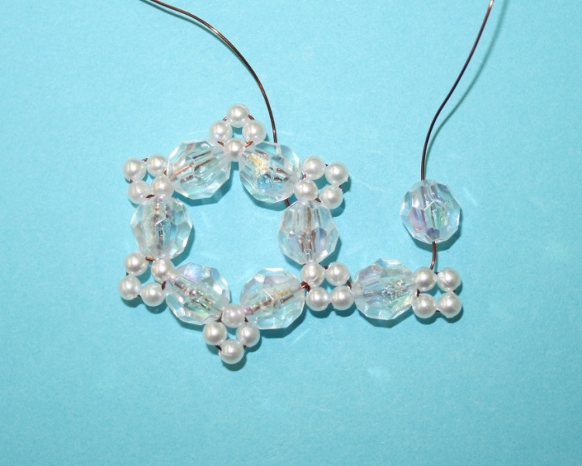

- Продеть проволоку в верхнюю бусину крестика предыдущего ряда.

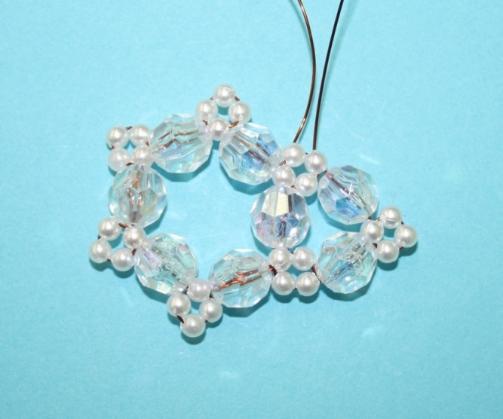

- Ещё 5 раз повторить плетение лучика.

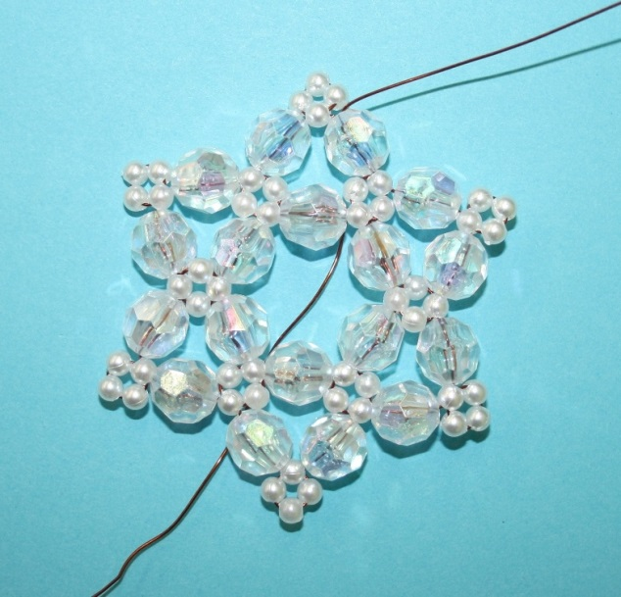

- Первые два ряда снежинки готовы. Вывести проволоку из верхней жемчужной бусины первого крестика в этом ряду.

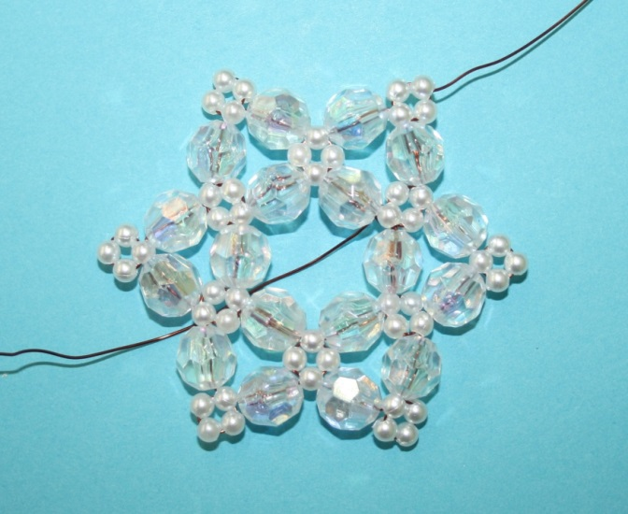

- Нанизать на длинную проволоку 1 круглую белую бусину и 4 жемчужины.

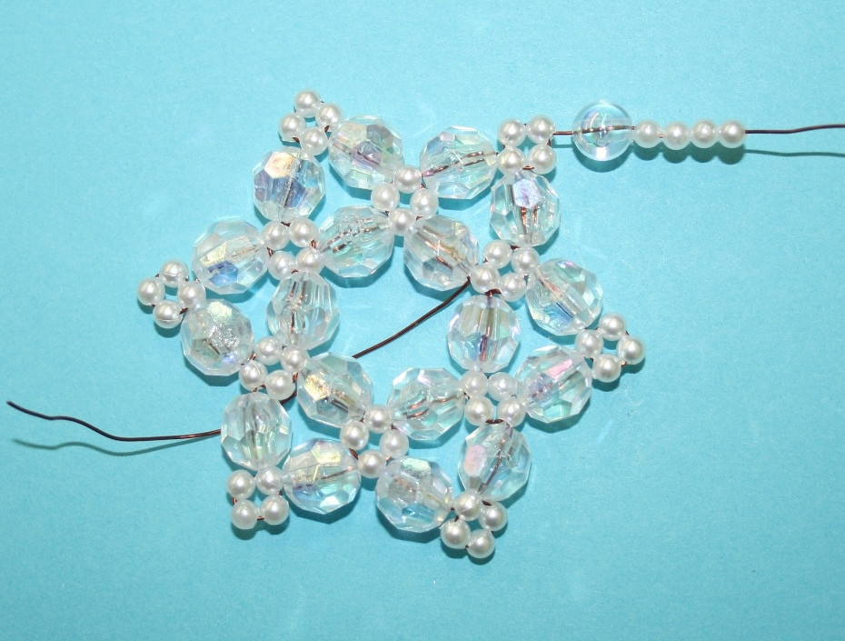

- Из 4-х белых жемчужных бусин сделать крестик.

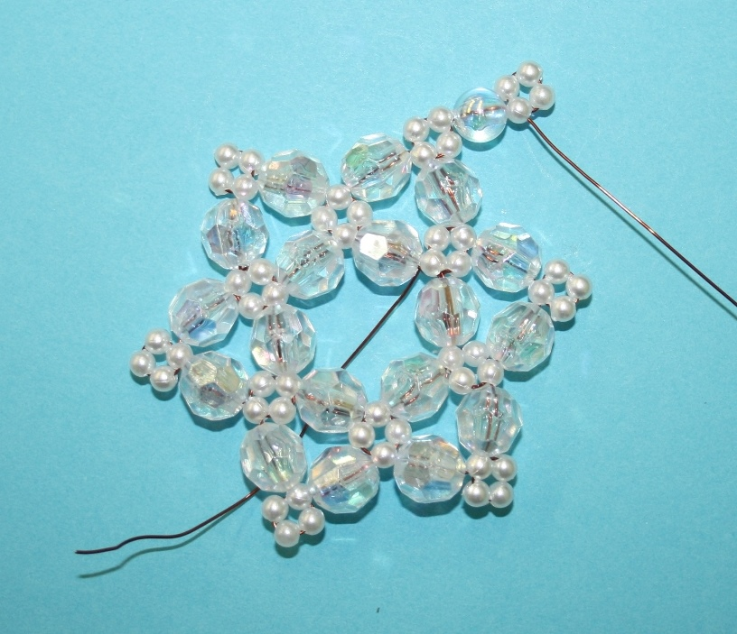

- Снова нанизать 1 круглую белую бусину и 4 жемчужины.

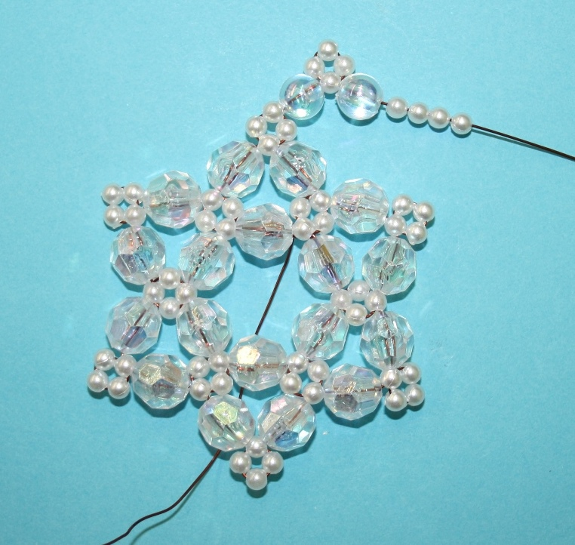

- Из 4-х жемчужин сделать крестик и нанизать еще одну белую круглую бусину.

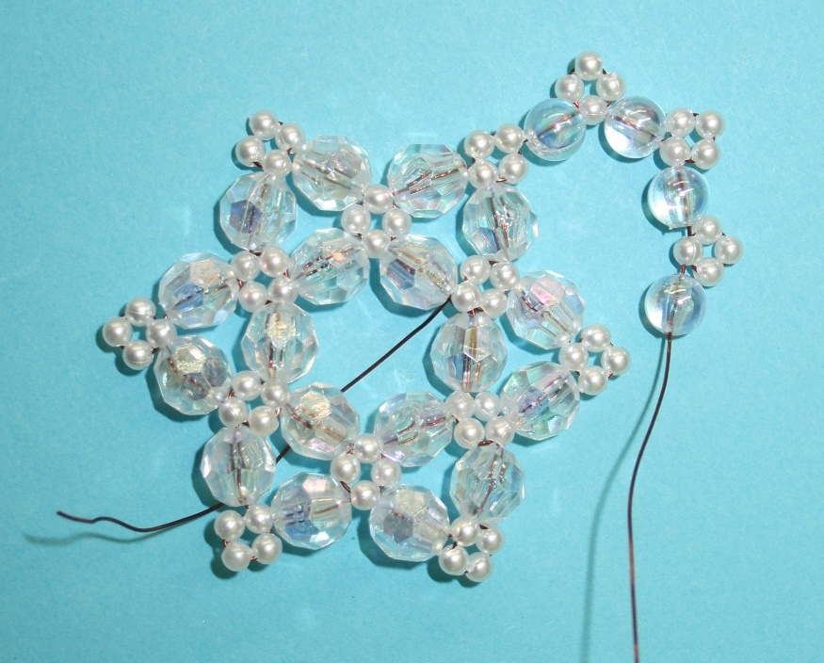

- Должен получиться лучик из 4-х круглых белых бусин и 3-х крестиков. Конец проволоки продеть в вершинку следующего крестика предыдущего ряда.

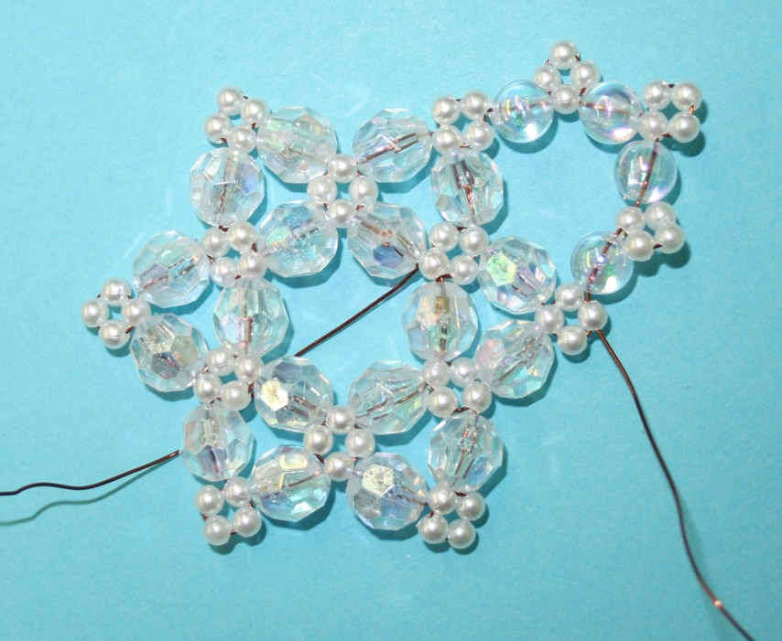

- Выполнить ещё 5 таких лучиков.

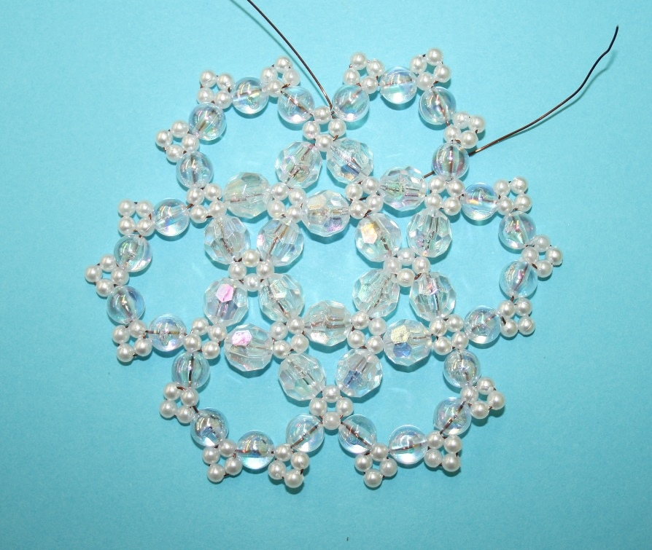

- Концы проволоки заделать и лишнее отрезать. Снежинка готова.

